SŁUŻBA OCHRONY PAŃSTWA

SPECYFIKACJA TECHNICZA
BERET WYJŚCIOWY KOLOR GRANATOWY
FUNKCJONARIUSZA SŁUŻBY OCHRONY PAŃSTWA

SPIS TREŚCI

1. Fotografia wyboru …………….…………………………………………………………………… |  | 3
2. Opis ogólny ………….………………………………………………………………….…………... |  | 4
3. Wymagania techniczne …………………….………………………………………………………. |  | 4
 | 3.1 Wykaz materiałów zasadniczych i dodatków …………………………………………... | 4-5
 | 3.2 Rodzaje szwów i ściegów maszynowych ……..………………………………………….. | 5
 | 3.3 Wymagania dla materiału zasadniczego ………………………………………………... | 5-6
 | 3.4 Wymagania dla skóry potnikowej ………………………………………….…………… | 6
4. Zestawienie elementów składowych ………………………………………………………………. |  | 6
5. Opis wykonania …………………….………………………………………………………………. |  | 7
6. Emblemat z wizerunkiem orła Służby Ochrony Państwa ……………………………….…….. |  | 8
 | 6.1 Ogólny opis ….……………………………………….……………………………………. | 8
 | 6.2 Wymiarowanie ………………………………………..…………………………………... | 8-9
 | 6.3 Wykaz materiałów …………………………..……………………………………………. | 9
 | 6.4 Opis wykonania …………………………………………………………………………... | 9-10
7. Cechowanie i pakowanie beretu ….……………………………………………………………….. |  | 10
 | 7.1 Cechowanie …………………………………………….…………………………………. | 10
 | 7.2 Pakowanie ………………………………………………………………….……………... | 10
8. Gwarancja na wyrób …………………………………………………….………………………… |  | 11
9. Rysunki techniczne …….…………………………………………………………………………... |  | 11-12
10. Tabela wymiarów wyrobu gotowego …………………………………………………………….. |  | 13

1. FOTOGRAFIA WYROBU

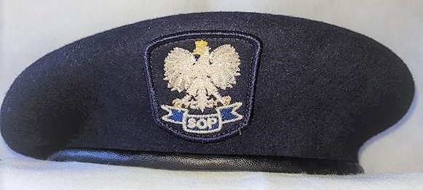

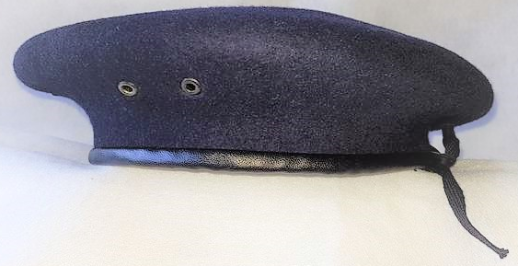

2. OPIS OGÓLNY
Beret wyjściowy SOP przeznaczony do całorocznego użytkowania przez funkcjonariuszy Służby Ochrony Państwa. Beret wykonany z mieszanki wełny i wyczesów wełnianych w kolorze wg palety barw PANTONE Cotton Passport, kolor PANTONE 532C
Uformowany beret (kaplin) łączony jest z podszewką w kolorze czarnym. Podszewka uszyta jest z dwóch kwater: przedniej i tylnej oraz denka.
Miejsce łączenia podszewki z beretem wykończone jest lamówka skórzaną w kolorze czarnym. W środku lamówki umieszcza się tasiemkę w kolorze czarnym. Na lewej części beretu zamontowane są dwa wietrzniki (otwory wentylacyjne). Na przodzie beretu naszywa się znak orła SOP, wykonanego metodą haftu komputerowego.
3. Wymagania techniczne
3.1 Wykaz materiałów zasadniczych i dodatków
Tablica 1
Lp. | Nazwa materiału | Dane techniczne | Wymagania
1 | 2 | 3 | 4
1. | Materiał zasadniczy – 100% wełna (kaplin) | Mieszanka – (40% wełna karbonizowana,  60% wyczesy karbonizowane)  grubość włókna (19 – 22,5 µm  barwione na kolor granatowy  wg palety barwione PANTONE Cotton Passport: | WTU Tablica 2
2. | Podszewka wiskozowa | Art. J8324 , kolor czarny | Warunki Techniczne  art J8324
3. | Lamówka skórzana | Skóra potnikowa, kolor czarny,  szerokość (3±0,2)cm | WTU Tablica 3
4. | Oczka wentylacyjne (wietrzniki) | Oczka metalowe, oksydowane,  średnica wewnętrzna (4±2)mm  średnica zewnętrzna (8±2)mm  kolor czarny | Wg wzoru
5. | Tasiemka bawełniana lub wiskozowa | Kolor carny  szerokość (0,6±0,2)cm | Wg wzoru
6. | Haftowany orzeł SOP | Haft komputerowy na podkładce z materiału zasadniczego  nić metalizowana srebrna | WTU rozdz. 6
7. | Włóknina płaska (fizelina) z klejem, kolor czarny (usztywnienie podkładki przed procesem haftowania orła) | Masa powierzchniowa (40-60)g/m2 | Atest producenta
8. | Nici odzieżowe | Syntetyczne nici o masie liniowej:  - (48±5)tex i minimalnej średniej sile zrywającej 12N w kolorze materiału zasadniczego (naszycie orzełka na beret)  - (36±4)tex i minimalnej średniej sile sile zrywającej 10N w kolorze czarnym (podszewka, lamówka skórzana, sztywnik, klapka skórzana) | PN-EN 12590:2002  PN-ISO 1139:1998
9. | Nici haftujące | Kolor srebrny, metalizowany | Atest producenta
10. | Wszywka informacyjna, etykieta jednostkowa | - | Wg WTU p. 6

3.2 Rodzaje szwów i ściegów maszynowych
SZWY
- materiał zasadniczych
- naszycie emblematu orła SOP
- podszewka
- łączenie kwater
- łączenie kwater z denkiem
- zakapowania szwa łączącego kwatery z denkiem
- wykończenie
- łączenie materiału zasadniczego z podszewką
- wszycie lamówki skórzanej
ŚCIEGI
- stębnowania – o gęstości 35-45 ściegów/1dm
- zyg-zag – o gęstości 30-40 ściegów/1dm

3.3 Wymagania dla materiału zasadniczego (uformowany stożek)

Tablica 2
Lp | Nazwa wskaźnika |  | Jednostka miary | Wartość wskaźnika | Metoda badań
1. | 2. |  | 3. | 4. | 5.
1. | Skład surowcowy |  | % | WO 100% | Oznaczenie wg  PN-P-04604:1972
2. | Grubość |  | mm | 2,8± 0,4 | PN-EN ISO 9073-2:2002 pkt 5.1 oraz 9.1 – metoda A  (pow. stopki dociskowej: 25 cm², wielkość nacisku: 0,5kPa)
3. | Zmiana wymiarów po zamoczeniu w wodzie,  nie więcej niż: |  | % | 2 | PN-ISO 7771:1994
4. | Stopień odporności wybarwień, nie mniej niż:
4.1. | Światło  (Xenotest) | Zmiana barwy | Stopień | 4 | PN-EN ISO 105-B02:2014-11
4.2. | Wodę | Zmiana barwy | Stopień | 4 | PN-EN ISO 105-E01:2013
 |  | Zabrudzenie bieli bawełny |  | 4
 |  | Zabrudzenie bieli wełny |  | 4
4.3. | Pot alkaliczny | Zmiana barwy | Stopień | 4
 |  | Zabrudzenie bieli bawełny |  | 4
 |  | Zabrudzenie bieli wełny |  | 4
4.4. | Pot kwaśny | Zmiana barwy | Stopień | 4
 |  | Zabrudzenie bieli bawełny |  | 4
 |  | Zabrudzenie bieli wełny |  | 4
4.5. | Tarcie suche | Zabrudzenie bieli bawełny | stopień | 3-4 | PN-EN OSO 105-X12:2016-08
4.6. | Tarcie mokre | Zabrudzenie bieli bawełny | stopień | 3

3.4 Wymagania dla skóry potnikowej

Tablica 3
Lp | Nazwa wskaźnika | Jednostka miary | Wartość wskaźnika | Metoda badań
1. | 2. | 3. | 4. | 5.
1. | Zawartość chromu(VI) | mg/kg | Niewykrywalny | PN-EN ISO  17075-1:2017-05
2. | Wartość pH, nie mniej niż: | - | 3,2 | PN-EN ISO  4045:2009
3. | Liczba dyferencji dla pH mniejszego niż 4,  nie więcej niż: | - | 0,7
4. | Odporność barwy na pot | Stopień szarej skali | 4 | PN-EN ISO 11641:2013
5. | Odporność barwy na tarcie min.  - na sucho  - na mokro | Stopień szarej skali | 4  po 100 cyklach potarć  po 50 cyklach potarć | PN-EN ISO 11640:2013

Uznaje się, również, że wyrób spełnia wymagania dotyczące bezpieczeństwa (tabela 3, Lp. 1-3), jeżeli posiada aktualną autoryzację 9certyfikat) do posługiwania się znakiem OEKO-TEX, zgodnie z normą OEKO-TEX Standard 100 (klasa produktów II).

4. Zestawienie elementów składowych

Tablica 4
Lp. | Rodzaj materiału | Wyszczególnienie elementów składowych/miejsce występowania | Ilość części
1. | 2. | 3. | 4.
1. | Uformowany beret z wełnianego stożka | Główka | 1
2. | Podszewka | kwatera przednia  kwatera tylna  denko | 1  1  1
5. | Lamówka skórzana | - | 1
6. | Tasiemka bawełniana lub wiskozowa | - | 1
7. | Oczka wentylacyjne (wietrzniki) | - | 2
8. | Emblemat orła SOP | Haft komputerowy na podkładce materiału zasadniczego (filcu) | 1

5. Opis wykonania

Proces technologiczny wykonania wełnianego stożka:
- karbonizacja surowca przy zachowaniu odpowiedniego pH;
- wilkowanie – mieszanie i rozluźnianie surowca;
- zgrzeblenie – dalsze rozluźnianie surowca i formowanie runa;
- nawijanie stożka;
- filcowanie i spilśnianie;
- zwartnianie pierwsze (obróbka mokra, max. temp. 40ºC);
- folkowanie;
- barwienie na kolor granatowy;
- zwartnianie drugie (obróbka mokra, max. temp. 60ºC);
- tłoczenie – formowanie półfabrykatu (stożek);
- suszenie po formowaniu w temperaturze max 90ºC);
- obróbka powierzchni stożka (zachowanie odpowiedniej granulacji papieru);
- czyszczenie, szczotkowania;
- formowanie beretu na aluminiowych formach (max. temp. 90ºC).

Proces technologiczny wykonania beretów

- wycinanie otworu na głowę;
- rozciąganie mechaniczne otworu na określony rozmiar beretu.

Wykonanie beretów:

Beret wyjściowy koloru granatowego

W początkowej fazie, przed wszyciem podszewki, na lewej części czołowej beretu naszyć emblemat z wizerunkiem orła SOP, ściegiem zyg-zak (po krawędzi podkładki).

Szycie podszewki – kwaterka przednią zszyć z kwaterka tylną szwem w odległości 0,7 cm od krawędzi. Zszyć denko z kwaterkami, szew ten przestebnować od wewnątrz po kwaterkach w odległości 0,1 cm
od krawędzi.

Główkę beretu połączyć szwem w odległości 0,4 cm od krawędzi z uszyta podszewką, stebnując w dolnej krawędzi beretu. Następnie naszyć lamówkę ze skóry szwem 0,6 cm od dolnej krawędzi. Lamówkę podwinąć do wewnątrz wkładając do niej równocześnie tasiemką. Następnie całość przestębnować przy skórze po wierzchu beretu. Na lewym boku beretu wybić dwa oczka wentylacyjne (wietrzniki), a tasiemkę zawiązać na kokardkę.

Montaż wietrzników do beretów:

Dwa wietrzniki (oczka wentylacyjne) zamontować po lewej stronie beretu tak, aby znalazły się symetrycznie po obu stronach szwu łączącego kwaterę przednią i tylna podszewki.

6. Emblemat z wizerunkiem orła Służby Ochrony Państwa

6.1 Opis ogólny

Emblemat z haftowanym wizerunkiem orła Służby Ochrony Państwa naszyty jest na beret koloru granatowego. Znak orła haftowany jest na materiale zasadniczym beretu nićmi metalizowanymi w kolorze srebrnym.

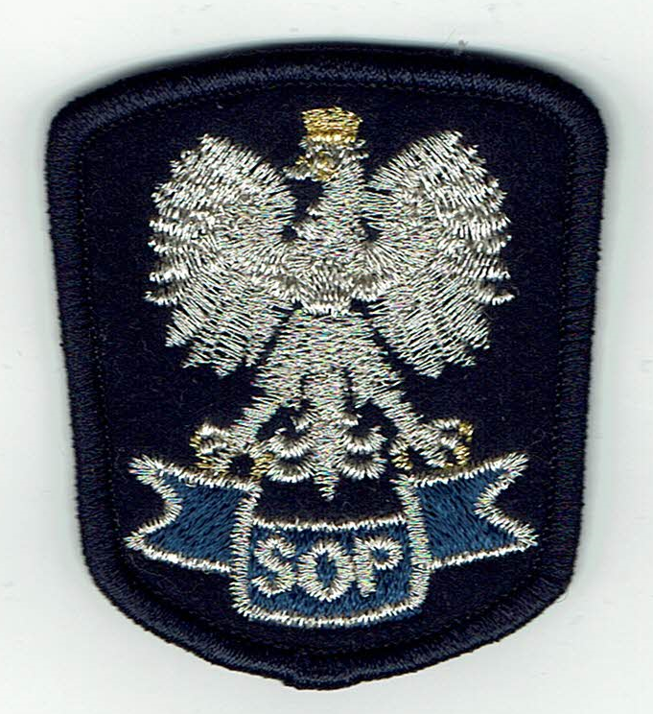

Rys. 1 Wizerunek emblematu służby ochrony państwa

6.2 Wymiarowanie

32

45

35

Rys. 2 Wymiarowanie haftu orła

50

55

42

Rys. 3 Wymiarowanie emblematu

Tolerancja wymiarów podkładki ±2 mm
Tolerancja wymiarów haftowanego orła ±1mm

szerokość ściegu obrzucającego – 3 mm

6.3 Wykaz materiałów

- podkładka – materiał zasadniczy (filc)
- włóknina płaska (fizelina) z klejem, kolor czarny lub sztywnik krawiecki z klejem, kolor czarny (usztywnienie pod haft)
- nici haftujące – nici poliestrowe (130÷140)dtex x 2, nici metalizowane

Kolorystyka nici haftujących
- wizerunek orła, obręcz wstęgi i napis SOP – nici metalizowane w kolorze srebrnym
- korona, dziób i szpony – nici metalizowane kolorze złotym
- wypełnienie wstęgi - nici poliestrowe w kolorze granatowym
- obszycie – nici poliestrowe w kolorze granatowym (w kolorze tkaniny zasadniczej)

6.4 Opis wykonania

Proces technologiczny wykonania emblematu obejmuje następujące operacje:
- krojenie materiału zasadniczego,
- podklejenie włókniną płaską lub sztywnikiem krawieckim,
- umieszczenie wykroju w maszynie haftującej,
- haftowanie orzełka,
- wykrawanie wg szablonu,
- sprawdzenie poprawności haftu
- obszycie emblematu.

7. Cechowanie i pakowanie beretu

7.1 Cechowanie

W szwie łączącym denko z kwaterami podszewki, w tyle beretu, wszyć wszywkę informacyjną.

Wszywka informacyjna powinna zawierać następujące dane:
- nazwę wykonawcy/dostawcy,
- rozmiar,
- datę produkcji (miesiąc, rok),
- informacje o sposobie konserwacji

Informacje naniesione na wszywce wykonać w technologii zapewniającej jej czytelność przy użytkowaniu przez okres nie krótszy niż 3 lata.

Oznaczenia sposobu konserwacji zgodnie z PN-EN ISO 3758:2012 obejmuje następujący układ znaków:

d H U C K

Znaki konserwacji oznaczają kolejno:
- nie prać;
- nie stosować bielenia;
- nie stosować suszenia w suszarce bębnowej;
- nie prasować;
- nie czyścić chemicznie.

Etykieta jednostkowa powinna zawierać następujące dane:
- nazwę wykonawcy/dostawcy,
- rozmiar,
- datę produkcji (miesiąc i rok),
- informację o sposobie konserwacji,
- numer partii produkcyjnej,
- informację o okresie użytkowania i gwarancji (normatywny okres używalności – 3 lata, gwarancja- wpisać okres gwarancji ustalony w umowie kupna-sprzedaży).

7.2 Pakowanie
Berety powinny być pakowane po 50 sztuk do kartonu zbiorczego wykonanego z tektury trójwarstwowej
o wymiarach (40x60x50)cm, dołączając etykietę zbiorczą.
Etykieta zbiorcza powinna zawierać ww. dane poszerzone o ilość sztuk w opakowaniu zbiorczym.
8. Gwarancja na wyrób

Okres i warunki gwarancji udzielone przez Wykonawcę na wyrób określa umowa.

9. Rysunki techniczne

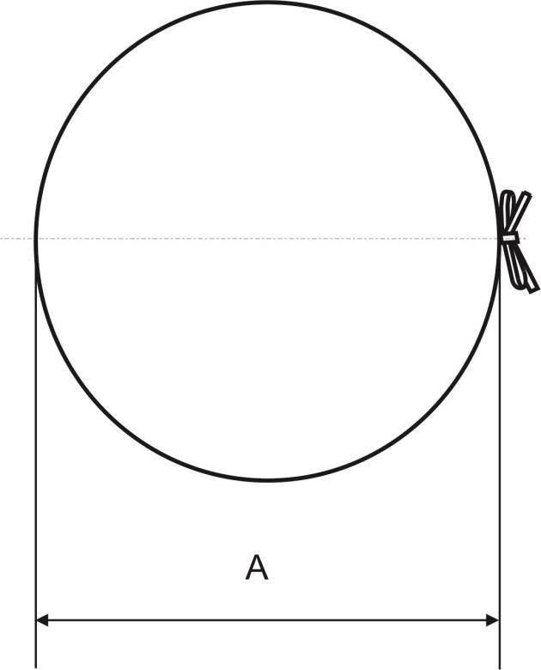

Rys. 4 Widok z góry

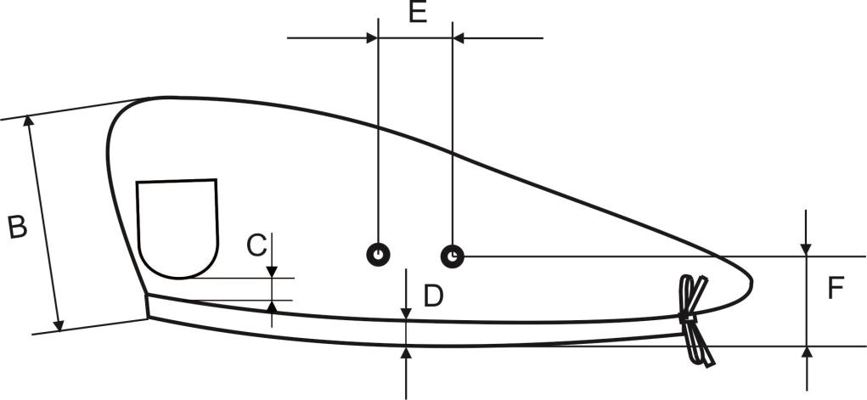

Rys. 5 Widok lewego boku

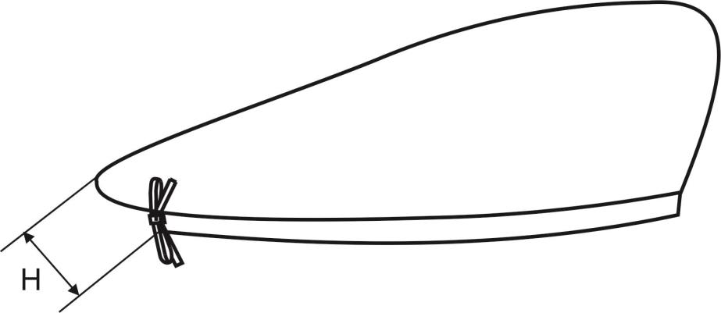

Rys. 6 Widok prawego boku

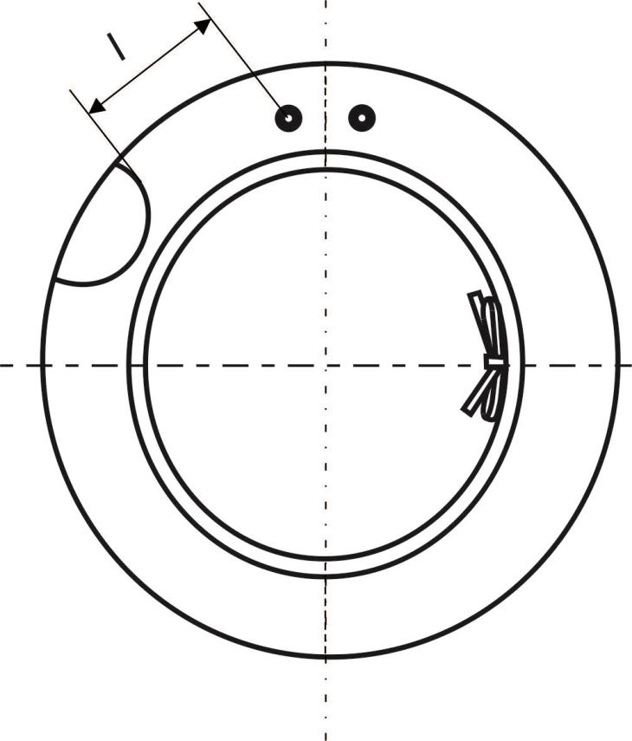

Rys. 7 Widok od spodu

11. Tabela wymiarów wyrobu gotowego

Tablica 5
Lp. | Rozmiar w cm/obwód głowy
 | Wyszczególnienie wymiarów | Oznaczenie na rysunku |  | 51 | 52 | 53 | 54 | 55 | 56 | 57 | 58 | 59 | 60 | 61
1. | Średnica zewnętrzna beretu | A | 24 | 24 | 24 | 24 | 25 | 25 | 26 | 26 | 27 | 27 | 27 | 27
2. | Wysokość części czołowej | B |  | 6 | 6 | 6 | 6,5 | 6,5 | 7 | 7 | 7,5 | 7,5 | 7,5 | 8
3. | Odległość dolnej części krawędzi emblematu orła od górnej krawędzi skórzanej lamówki | C |  | 0,5 |  |  |  |  |  |  |  |  |  | 0,3
4. | Szerokość zewnętrzna lamówki | D |  | 0,9 |  |  |  |  |  |  |  |  |  | 0,2
5. | Szerokość wewnętrzna lamówki | - |  | 1,5 |  |  |  |  |  |  |  |  |  | 0,2
6. | Odległość między wywietrznikami | E |  | 3,0 |  |  |  |  |  |  |  |  |  | 0,5
7. | Odległość wywietrznika od krawędzi dolnej beretu | F |  | 3,0 |  |  |  |  |  |  |  |  |  | 0,5
8. | Wysokość części tylnej | H |  | 4,5 | 4,5 | 4,5 | 4,5 | 4,5 | 5 | 5 | 5,5 | 5,5 | 5,5 | 6
9. | Odległośc od prawej krawędzi emblematu orła do pierwszego wywietrznika | I | 6,7 | 6,7 | 6,7 | 6,7 | 7,0 | 7,0 | 7,2 | 7,2 | 7,74 | 7,4 | 7,6 | 7,6
10. | Długość lamówki | - | 51 | 51 | 52 | 53 | 54 | 55 | 56 | 57 | 58 | 59 | 60 | 61
11. | Długość tasiemki | - |  | 72 | 73 | 74 | 75 | 76 | 77 | 78 | 79 | 80 | 81 | 82

